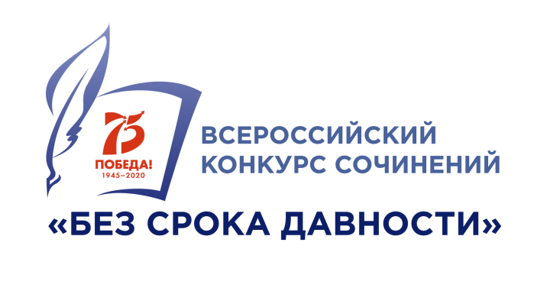
ПРОТОКОЛ ОЦЕНИВАНИЯ РАБОТ УЧАСТНИКОВ
МУНИЦИПАЛЬНОГО ЭТАПА
Муниципальное образование Ставропольского края
г. Невинномысск
Дата заполнения
20 января 2020 года
5 классы | Оценки членов жюри
ФИО участника (полностью) | №1 | №2 | №3 | Итог
Баринов Григорий Евгеньевич | 21 | 21 | 21 | 21
Смирнова Милана Вадимовна | 22 | 22 | 22 | 22
Калмусова Анастасия Александровна | 50 | 50 | 50 | 50
6-7 классы | Оценки членов жюри
ФИО участника (полностью) | №1 | №2 | №3 | Итог
Таран Дарья Дмитриевна | 31 | 31 | 31 | 31
Мельникова Елизавета Петровна | 37 | 37 | 37 | 37
Неверович Ангелина Владиславовна | 36 | 36 | 36 | 36
Чернова Варвара Анатольевна | 46 | 46 | 46 | 46
Володина Ирина Владимировна | 41 | 41 | 41 | 41
Капустина Дарья Кирилловна | 46 | 46 | 46 | 46
Пивнюк Милена Леонидовна | 32 | 32 | 32 | 32
Маринина Анастасия Алексеевна | 30 | 30 | 30 | 30
Данилина Милена Сергеевна | 47 | 47 | 47 | 47
Молчанова Виктория Александровна | 47 | 47 | 47 | 47
Семенченко Иван Максимович | 23 | 23 | 23 | 23
Приходько Сергей Андреевич | 43 | 43 | 43 | 43
Братков Кирилл Евгеньевич | 33 | 33 | 33 | 33
Шаблина Дарья Эдуардовна | 49 | 49 | 49 | 49
8-9 классы | Оценки членов жюри
ФИО участника (полностью) | №1 | №2 | №3 | Итог
Худайбердиев Антон Андреевич | 39 | 39 | 39 | 39
Богачёва Юлия Александровна | 51 | 51 | 51 | 51
Славитский Олег Викторович | 28 | 28 | 28 | 28
Клинников Артем Александрович | 49 | 49 | 49 | 49
Швачкин Вячеслав Геннадьевич | 46 | 46 | 46 | 46
10-11 классы | Оценки членов жюри
ФИО участника (полностью) | №1 | №2 | №3 | Итог
Куркина Олеся Игоревна | 53 | 53 | 53 | 53
Солошенко Дарья Витальевна | 29 | 29 | 29 | 29
Кильчик Руслан Владимирович | 25 | 25 | 25 | 25
Дементиенко Виктория Александровна | 49 | 49 | 49 | 49
Белиловец Евгения Игоревна | 32 | 32 | 32 | 32
Пашкевич Маргарита Сергеевна | 34 | 34 | 34 | 34
Морозова Кристина Фиолетовна | 35 | 34 | 36 | 35
Шадыкина Виктория Алексеевна | 22 | 22 | 22 | 22
Квитко Владислава Владиславовна | 26 | 26 | 26 | 26

Председатель жюри:
Египцева Евгения Николаевна
____________________
Подпись

Члены жюри:

№ 1: Плющий Эльвира Витальевна
______________________
Подпись

№ 2: Разувайлова Галина Ивановна
______________________
Подпись

№ 3: Пыхтина Людмила Вячеславовна
______________________
Подпись

МП

